בס"ד תשפ"ג סמסטר א'

**מיני פרויקט במערכות חלונות**

*שלב 6*

מטרות השלב

שמירת נתונים בקבצי XML.

**הנחיות מפורטות לשמירת הנתונים בקבצי XML ומימוש מחלקת DalXml:**

1. **הוספת פרויקט DalXml מסוג Class Library**:
   * עשו לחיצה כפולה על שם הפרויקט ב-Solution Explorer (ייפתח לעריכה קובץ ניהול הפרויקט עם סיומת csproj) - יש להוסיף לו את השורות הבאות (המודגשות) בסוף האלמנט PropertyGroup:

*<Project Sdk="Microsoft.NET.Sdk">*

*<PropertyGroup>*

*<TargetFramework>net6.0</TargetFramework>*

*<ImplicitUsings>enable</ImplicitUsings>*

*<Nullable>enable</Nullable>*

**<BaseOutputPath>$(SolutionDir)\bin\</BaseOutputPath>**

**<OutputPath>$(SolutionDir)\bin\</OutputPath>**

**<AppendTargetFrameworkToOutputPath>false</AppendTargetFrameworkToOutputPath>**

**<AppendRuntimeIdentifierToOutputPath>false</AppendRuntimeIdentifierToOutputPath>**

**<UseCommonOutputDirectory>true</UseCommonOutputDirectory>**

**<RootNamespace>Dal</RootNamespace>**

*</PropertyGroup>*

*</Project>*

* + בתפריט ההקשר של הפרויקט בחרו מאפיינים (Properties) ותוודאו שהשדה Default namespace מכיל "Dal" (תחת כותרת Application>General, כתוצאה מהשורה המודגשת האחרונה לעיל), ובשדה Base output path (תחת כותרת Build>Output, כתוצאה מהשורה המודגשת הראשונה לעיל) מופיע:

**$(SolutionDir)\bin\**

* + **נ.ב.** יתר ההוספות שעשינו לעיל לא משתקפות בממשק המאפיינים של פרויקט ולכן עשינו אותם ע"י עריכה ישירה בתוך הקובץ csproj
  + בתפריט ההקשר של הפרויקט בחרו הוספת הפניות פרויקט (...Project Reference):

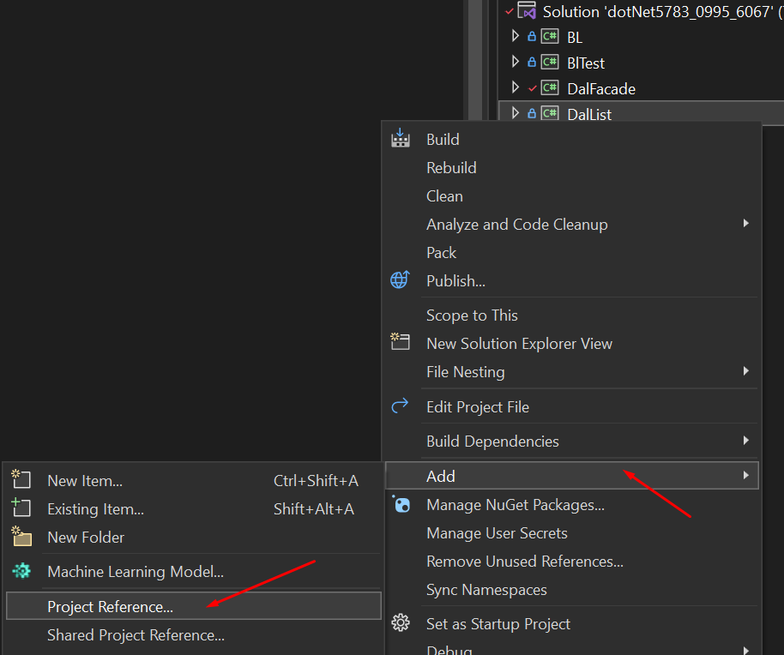

ובו סמנו את הפרויקט DalFacade:  (לחצו OK לאחר מכן)

* + בתפריט ההקשר של הפרויקט בחרו …Build Dependencies>Project Dependencies וודאו שהסימון דומה לסימון ההפניות כנ"ל (סמנו אם הסימון חסר, הצילום נעשה בשלב מתקדם יותר של הפרויקט ולכן חלקים מסוימים הוסרו ע"י צביעה על מנת לא להפריע לכם כרגע):

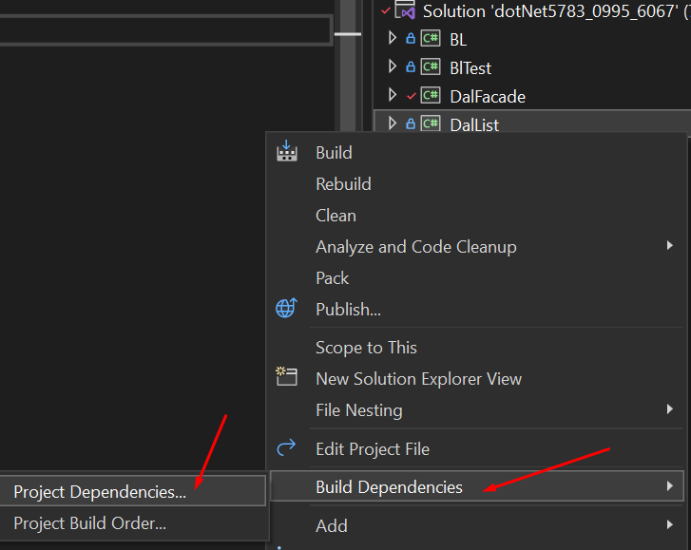 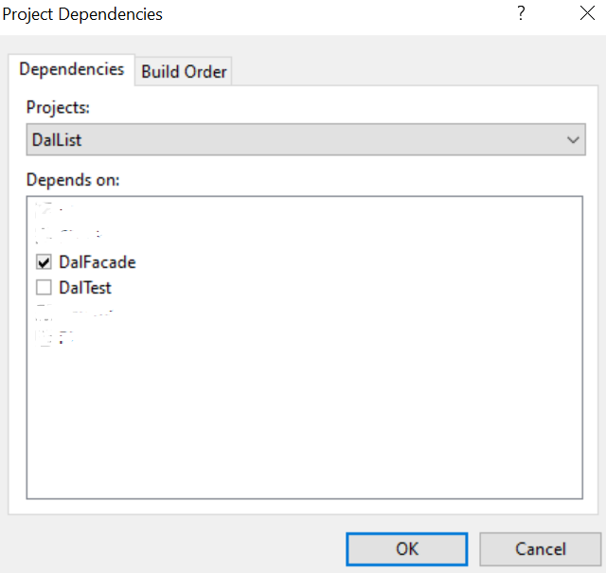

1. **מימוש שכבת הנתונים DalXml** (המימוש דומה למה שעשינו בשלב 2 עבור DalList)

שכבת הנתונים תמומש בשלב הזה ע"י קבצי XML. (שיחליפו **במימוש הזה** של שכבת DAL את הרשימות הנמצאות בDataSource במימוש DalList). כל הקוד של פרויקט DalXml יהיה במרחב שמות **Dal**.

**שימו לב:** שבקובץ dal-config.xml קיימת חבילה עבור DalXml ברשימת החבילות של DAL.

צרו את המחלקות המממשות את שכבת הנתונים:

* המחלקות תוגדרן במרחב השמות Dal
* יש להוסיף מחלקות לכל אחת מישויות הנתונים כפי שעשינו ב-DalList
* שהרשאת הגישה למחלקות השונות היא internal
* דוגמא עבור מחלקות הגישה:

namespace Dal;

using DalApi;

using DO;

**internal** class *DoEntity* **: I***DoEntity*

{

…

כאשר *DoEntity* היא ישות נתונים שהוגדרה ב-DO

* נוסיף מחלקה בשם DalXml שתממש את הממשק IDal

sealed internal class DalXml : IDal

* המחלקה תוגדר כסינגלטון (Singleton)
* נממש בה את התכונות (properties) שהוגדרו בממשק IDal כך שיחזירו אובייקטים מטיפוסים שמממשים את הממשק המתאים לכל ישות נתונים (יש לאתחל את התכונה בהגדרתה):

**public I*DoEntity* *DoEntity* { get; } = new** Dal**.*DoEntity*();**

1. **הכנת קבצי XML**

קבצי ה-xml יתווספו בתת-תיקיה xml של ה-Solution בנוסף לקובץ dal-config.xml. יש להכין קבצי xml. לכל אחת מהישויות של DO קובץ נפרד, אשר ייכתבו בפורמט המתאים למבנה הישות אותה הוא מייצג.

**שימו לב**: תיקייה זו נמצאת רמה מעל תיקיית bin. (**הערה** : בהגדרות gitignore, מוגדר שתיקיית bin המכילה קבצי ריצה לא תעלה למאגר גיט, ולכן אם נשים בתיקייה זו קבצי מידע, הם לא יסונכרנו).

לאחר יצירת הקבצים, **כדאי** להוסיפם ל-Solution Items (כמו בשלב 4 עם הקובץ dal-config.xml) על מנת להקל על העבודה עם הקבצים באם תרצו לעיין בהם או אפילו לתקן אותם מתוך ויז'ואל סטודיו.

1. **התייחסות לנתוני הקונפיגורציה**

בשכבה הזו עליך להחזיק נתוני קונפיגורציה רלוונטיים בתוך קובץ נוסף config.xml, אשר יכיל את המידע הקיים במחלקת Config ב-DataSource.

5**. דרישות השכבה**

* לפחות בקובץ אחד של אחת הישויות DO, יש להשתמש ב- linq to xml עבור כל פעולות ההוספה עדכון מחיקה ושליפה (להשתמש באובייקטים של XElement)
* חובה לטעון את הנתונים בתחילת של כל פעולת השכבה ולשמור אותם בקובץ בסוף כל פעולת הוספה\עדכון\מחיקה על מנת לאפשר עבודה מקבילה של מספר הרצות היישום
* לא תהיה שמירת נתונים בין בקשה לבקשה בשכבה הזו - כל האובייקטים והאוספים יווצרו מקומית בתוך הפעולות, בסיום הפעולות יגיעו בכח עצמם למאסף הזבל (GC).
* במימוש של שאר הישויות ניתן להשתמש ב-Serialize, כלומר לשמור את זה ל-XML באמצעות xmlSerialize

**הערה**: **כדאי** ליצור פרויקט קונסול נפרד לאתחול קבצי ה-xml עם המידע בדומה לאתחול שמופיע ב-DataSource, על מנת לאפשר תחילת העבודה עם נתונים מוכנים ולא לבזבז זמן על מילוי ראשוני. אפשר יהיה להריץ את את הפרויקט כל פעם שתתקנו משהו במבנה הקבצים.

**רשות:** ניתן ליצור מחלקות עזר לעבודה עם קבצי xml שבין היתר תהיינה אחראיות על כל האיתחולים, אפשרות שמירה וטעינה של קובץ וכן אפשרות תשאול ע"י שאילתת Linq. לאחר מכן יש לממש את כל המתודות של הממשק של ה-IDal. (חובה להבין את השימוש במחלקות אלו למי שבוחר לממש בעזרתם).